## HydrolEx H-506

11593968 | C en

Sách hướng dẫn sử dụng

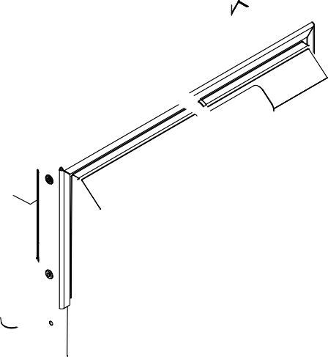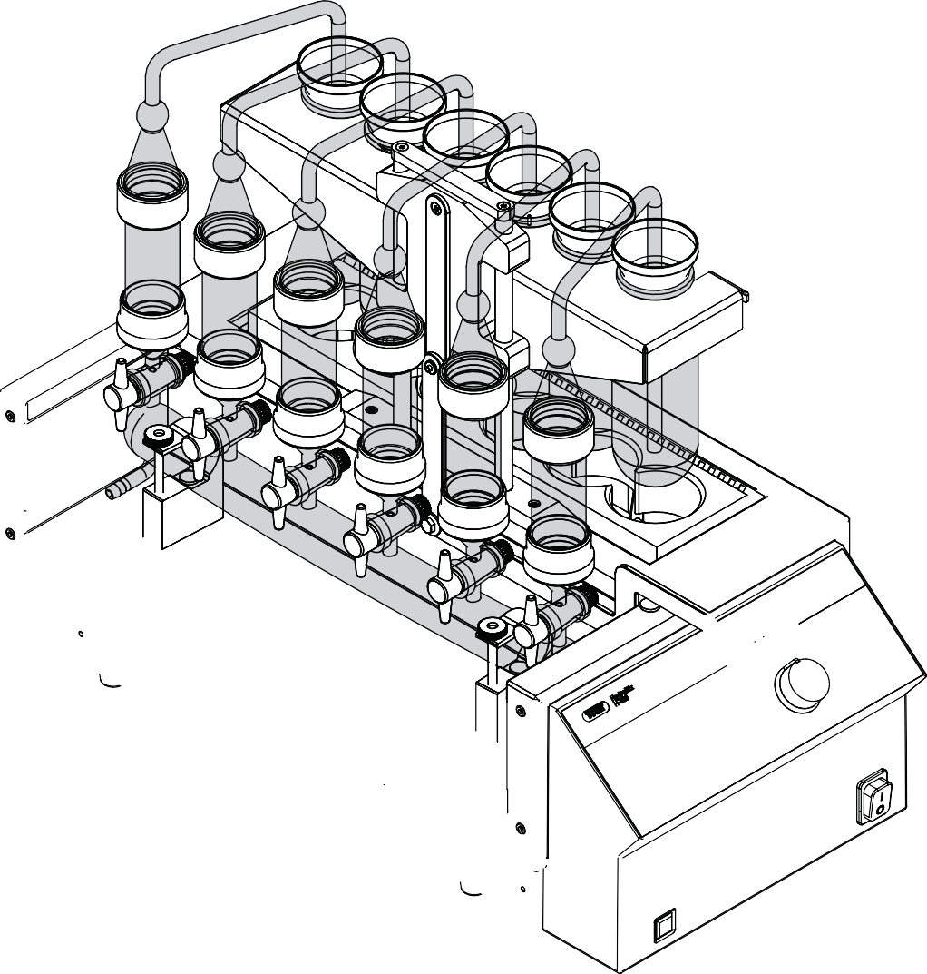

#### Dấu in

Xác định sản phẩm:

Sách hướng dẫn sử dụng (Bản gốc) HydrolEx H-506 11593968

Ngày xuất bản: 05.2021 Phiên bản C

BUCHI Labortechnik AG Meierseggstrasse 40 PO Box

CH-9230 Thiếu sót 1

E-Mail:[quality@buchi.com](mailto:quality@buchi.com)

BUCHI giữ quyền thay đổi hướng dẫn sử dụng khi cần thiết dựa trên kinh nghiệm, đặc biệt về cấu trúc, hình ảnh và chi tiết kỹ thuật.

Sách hướng dẫn này được bảo hộ bản quyền. Thông tin từ nó không được phép sao chép, phân phối, sử dụng cho mục đích cạnh tranh hoặc cung cấp cho bên thứ ba. Việc sản xuất bất kỳ thành phần nào với sự giúp đỡ của sách hướng dẫn này mà không có sự thỏa thuận bằng văn bản trước cũng bị cấm.

# Mục lục

1. About this document 5
   1. Warning notices in this document 5
   2. Symbols 5
      1. Warning symbols 5
      2. Mark-ups and symbols 5
   3. Trademarks 6
2. Safety 7
   1. Proper use 7
   2. Use other than intended 7
   3. Staff qualification 7
   4. Location of warning signs on the product 8
   5. Residual risks 8
      1. Hot surfaces 8
      2. Faults during operation 8
      3. Glass breakage 9
   6. Personal protective equipment 9
   7. Modifications 9
3. Product description 10
   1. Description of function 10
      1. Principle of hydrolysis 10
   2. Configuration 11
      1. Front view 11
      2. Rear view 12
   3. Type plate 12
   4. Scope of delivery 12
   5. Technical data 12
      1. HydrolEx H-506 12
      2. Ambient conditions 13
      3. Material 13
4. Transport and storage 14
   1. Transport 14
   2. Storage 14
   3. Lifting the instrument 14
5. Installation 15
   1. Before installation 15
   2. Installation site 15
   3. Establishing electrical connections 15
   4. Securing against earthquakes 16
   5. Assembling the suction tube 16
   6. Assembling suction pump 17
   7. Assembling the lower rubber couplings 18
6. Operation 19
   1. Assembling the sample aspiration tube 19
   2. Preparing the sample 19
   3. Performing a hydrolysis 21
   4. Performing a filtration 22
   5. Ending a hydrolysis 22
   6. Shutting down the instrument 22
7. Cleaning and servicing 23
   1. Regular maintenance work 23
8. Help with faults 25
   1. Troubleshooting 25
9. Taking out of service and disposal 27
   1. Disposal 27
   2. Taking out of service 27
   3. Returning the instrument 27
10. Appendix 28
    1. Spare parts and accessories 28
       1. Spare parts 28
       2. Accessories 29
       3. Consumables 29

# Về tài liệu này

Sách hướng dẫn sử dụng này áp dụng cho tất cả các biến thể của thiết bị.

Đọc sách hướng dẫn sử dụng này trước khi vận hành thiết bị và tuân theo các hướng dẫn để đảm bảo hoạt động an toàn và không gặp rắc rối.

Giữ sách hướng dẫn sử dụng này để sử dụng sau này và chuyển nó cho người sử dụng hoặc chủ sở hữu tiếp theo.

BÜCHI Labortechnik AG không chịu trách nhiệm cho bất kỳ thiệt hại, lỗi và sự cố nào do không tuân theo sách hướng dẫn sử dụng này.

Nếu bạn có bất kỳ câu hỏi nào sau khi đọc sách hướng dẫn sử dụng này:

* Liên hệ với Dịch vụ Khách hàng của BÜCHI Labortechnik AG.<https://www.buchi.com/contact>

## Các thông báo cảnh báo trong tài liệu này

Các thông báo cảnh báo cho bạn biết về những nguy hiểm có thể xảy ra khi sử dụng thiết bị. Có bốn mức độ nguy hiểm, mỗi mức đều có thể nhận biết qua từ ngữ sử dụng.

Từ ngữ cảnh báo Ý nghĩa

NGUY HIỂM Chỉ ra một mối nguy hiểm với mức độ rủi ro cao có thể dẫn đến tử vong hoặc chấn thương nghiêm trọng nếu không được phòng ngừa.

CẢNH BÁO Chỉ ra một mối nguy hiểm với mức độ rủi ro trung bình có thể dẫn đến tử vong hoặc chấn thương nghiêm trọng nếu không được phòng ngừa.

THẬN TRỌNG Chỉ ra một mối nguy hiểm với mức độ rủi ro thấp có thể dẫn đến chấn thương nhẹ hoặc trung bình nếu không được phòng ngừa.

LƯU Ý Chỉ ra một mối nguy hiểm có thể dẫn đến hư hỏng tài sản.

## Biểu tượng

Các biểu tượng sau đây có thể được hiển thị trong hướng dẫn sử dụng này hoặc trên thiết bị:

### Biểu tượng cảnh báo

**Biểu tượng Ý nghĩa**



Hot surface

General warning



Breakable items

### Các dấu hiệu và biểu tượng

###### LƯU Ý

Biểu tượng này nhằm thu hút sự chú ý đến thông tin hữu ích và quan trọng.

0 Ký tự này nhằm thu hút sự chú ý đến một yêu cầu cần được thực hiện trước khi thực hiện các hướng dẫn dưới đây.

* Ký tự này chỉ ra một hướng dẫn cần được thực hiện bởi người dùng.

¢ Ký tự này chỉ ra kết quả của một hướng dẫn được thực hiện đúng.

Dấu hiệu Giải thích

Cửa sổ Phần mềm Windows được đánh dấu như thế này.

Tab Các tab được đánh dấu như thế này.

Hộp thoại Các hộp thoại được đánh dấu như thế này.

*[Nút] Các nút được đánh dấu như thế này.*

*[Tên trường] Tên trường được đánh dấu như thế này.*

*[Menu/Menu item] Menu hoặc các mục menu được đánh dấu như thế này.*

**Trạng thái Trạng thái được đánh dấu như thế này.**

**Tín hiệu Tín hiệu được đánh dấu như thế này.**

## Nhãn hiệu

Tên sản phẩm và nhãn hiệu đã đăng ký hoặc chưa đăng ký được sử dụng trong tài liệu này chỉ được sử dụng để nhận dạng và vẫn là tài sản của chủ sở hữu trong từng trường hợp.

# Sự an toàn

## sử dụng hợp lý

Thiết bị này được thiết kế và chế tạo cho các phòng thí nghiệm. Nó phục vụ cho quá trình thủy phân các mẫu để xác định chất béo bằng cách sử dụng axit clohydric loãng.

## Sử dụng không đúng mục đích

Việc sử dụng bất kỳ loại nào khác ngoài loại được mô tả trong Chương và bất kỳ ứng dụng nào không tuân thủ các thông số kỹ thuật đều được coi là sử dụng không đúng mục đích.2.1 "Proper use",page 7

Cụ thể, các ứng dụng sau đây không được phép:

* Sử dụng công cụ trong các phòng yêu cầu các thiết bị chống cháy nổ.
* Sử dụng các mẫu, có thể phát nổ hoặc cháy (ví dụ: chất nổ, chất oxi hóa, v.v.) do va chạm, ma sát, nhiệt độ hoặc tạo ra tia lửa.
* Sử dụng trong tình huống áp suất cao.
* Sử dụng mà không có thông gió hoặc hút khói.
* Sử dụng với các chất dễ cháy.

## Trình độ chuyên môn của nhân viên

Những người không có trình độ chuyên môn không thể nhận biết được rủi ro và do đó phải đối mặt với nguy hiểm lớn hơn.

Thiết bị chỉ được vận hành bởi nhân viên phòng thí nghiệm có đủ trình độ. Hướng dẫn sử dụng này nhắm đến các nhóm mục tiêu sau:

#### Người dùng

Người dùng là những người đáp ứng các tiêu chí sau:

* Họ đã được hướng dẫn cách sử dụng thiết bị.
* Họ đã nắm rõ nội dung của hướng dẫn sử dụng này và các quy định an toàn áp dụng và tuân thủ chúng.
* Dựa vào quá trình đào tạo hoặc kinh nghiệm làm việc của mình, họ có khả năng đánh giá các rủi ro liên quan đến việc sử dụng thiết bị.

#### Người vận hành

Người vận hành (thông thường là người quản lý phòng thí nghiệm) chịu trách nhiệm về các khía cạnh sau:

* Thiết bị phải được cài đặt, khởi động, vận hành và bảo dưỡng đúng cách.
* Chỉ nhân viên có đủ trình độ mới được giao nhiệm vụ thực hiện các hoạt động được mô tả trong hướng dẫn sử dụng này.
* Nhân viên phải tuân thủ các yêu cầu và quy định hiện hành của địa phương về thực hành làm việc an toàn và có ý thức về mối nguy hiểm.
* Các sự cố liên quan đến an toàn xảy ra trong khi sử dụng thiết bị phải được báo cáo cho nhà sản xuất (quality@buchi.com).

#### Kỹ thuật viên bảo trì BUCHI

Các kỹ thuật viên dịch vụ được BUCHI ủy quyền đã tham gia các khóa đào tạo đặc biệt và được BÜCHI Labortechnik AG ủy quyền để thực hiện các biện pháp bảo dưỡng và sửa chữa đặc biệt.

## Vị trí biển cảnh báo trên sản phẩm

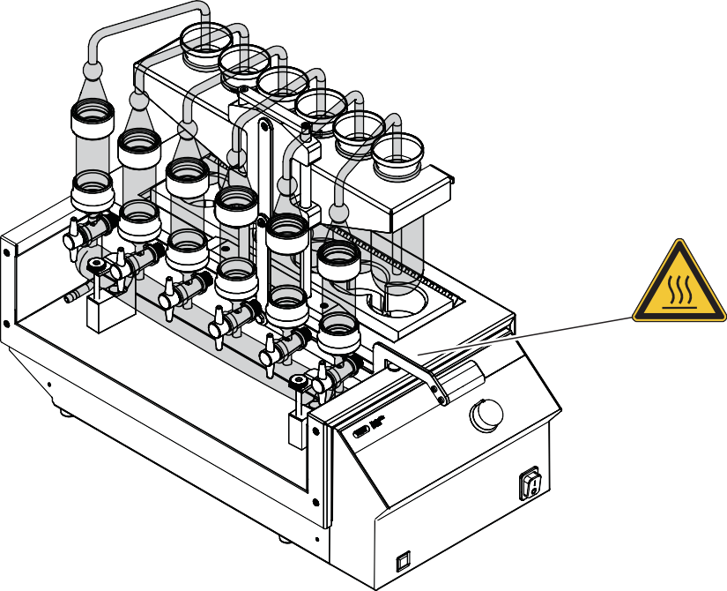

Hình 1: Vị trí biển cảnh báo Bề mặt nóng

## Rủi ro tồn đọng

Thiết bị này đã được phát triển và sản xuất bằng cách sử dụng những tiến bộ công nghệ mới nhất. Tuy nhiên, rủi ro đối với con người, tài sản hoặc môi trường có thể phát sinh nếu sử dụng thiết bị không đúng cách.

Những cảnh báo thích hợp trong sách hướng dẫn này nhằm cảnh báo người dùng về những nguy hiểm còn sót lại.

### Bề mặt nóng

Các bề mặt của thiết bị có thể trở nên rất nóng. Nếu chạm vào chúng có thể gây bỏng da.

* + - * Không chạm vào bề mặt nóng hoặc đeo găng tay bảo hộ thích hợp.

### Lỗi trong quá trình vận hành

Nếu thiết bị bị hư hỏng, các cạnh sắc, bộ phận chuyển động hoặc dây điện hở có thể gây thương tích.

* + - * Thường xuyên kiểm tra thiết bị xem có hư hỏng gì không.
      * Nếu xảy ra lỗi, hãy tắt thiết bị ngay lập tức, rút dây nguồn và thông báo cho người vận hành.
      * Không tiếp tục sử dụng các thiết bị đã bị hư hỏng.

### Vỡ kính

Kính vỡ có thể gây ra vết cắt nghiêm trọng.

Thiệt hại nhỏ ở các mối nối đất sẽ làm giảm hiệu quả bịt kín và do đó có thể làm giảm khả năng hút.

* Hãy cẩn thận khi xử lý các thành phần bằng kính và không để rơi chúng.
* Luôn đặt đồ thủy tinh vào một giá đỡ phù hợp khi chúng không được sử dụng.
* Luôn kiểm tra thị giác các thành phần bằng kính để xem có hư hại gì không mỗi khi chúng sẽ được sử dụng.
* Không tiếp tục sử dụng các thành phần bằng kính bị hư hại.
* Luôn đeo găng tay bảo hộ khi tiêu huỷ kính vỡ.

## Thiết bị bảo hộ cá nhân

Tùy thuộc vào ứng dụng, có thể xuất hiện nguy cơ do nhiệt và/hoặc hóa chất ăn mòn.

* Luôn đeo thiết bị bảo hộ cá nhân phù hợp như kính bảo hộ, quần áo bảo hộ và găng tay.
* Đảm bảo rằng thiết bị bảo hộ cá nhân đáp ứng yêu cầu của tờ dữ liệu an toàn cho tất cả các hóa chất được sử dụng.

## Sửa đổi

Việc sửa đổi không được phép có thể làm giảm an toàn và dẫn đến tai nạn.

* Chỉ sử dụng phụ kiện, phụ tùng và vật tư tiêu hao chính hãng của BUCHI.
* Việc sửa đổi kỹ thuật cho thiết bị hoặc phụ kiện chỉ nên được thực hiện sau khi có sự chấp thuận bằng văn bản từ BÜCHI Labortechnik AG và chỉ bởi các kỹ thuật viên được BUCHI ủy quyền.

BUCHI không chịu trách nhiệm về bất kỳ thiệt hại nào phát sinh do việc sửa đổi không được phép.

# Mô tả sản phẩm

## Mô tả chức năng

Quá trình thủy phân giải phóng các chất béo mà được bao quanh cơ học bởi các thành phần khác nhau (carbohydrat và protein trong các tế bào không bị hủy hoại hoặc màng tinh bột). Điều này cũng đúng với các phân tử colloid-disperse (protein) mà, do lực bề mặt, bao phủ các giọt mỡ (sữa, kem, phô mai) và cho một số phân tử mỡ mà được liên kết, hóa học hoặc hấp thụ với các thành phần khác (phức hợp phosphatide-protein trong men, trứng, v.v.).

Đối với việc xác định chất béo bao gồm thủy phân axit như phương pháp theo Weibull-Stoldt trong thực phẩm và thức ăn chăn nuôi, sản phẩm cần được thủy phân để làm cho chất béo có thể truy cập để chiết xuất. Do đó, việc xác định chất béo có thể tái tạo được.

### Nguyên lý của quá trình thủy phân

1. Mẫu được đun sôi trong axit hydrochloric để phân giải protein và carbohydrate phân tử cao thành các thành phần có thể tan trong axit.
2. Mẫu được lọc qua một lớp Celite® và cát trong ống mẫu thủy tinh và sấy khô. Chất béo tự do trong dịch thủy phân sẽ hấp phụ trên Celite® trong ống đựng mẫu thủy tinh. Lớp cát bên dưới ngăn không cho Celite® tiếp cận với ống đựng mẫu thủy tinh.
3. Chất béo có thể được chiết bằng dung môi thích hợp.

## Cấu hình

### Khung cảnh phía trước

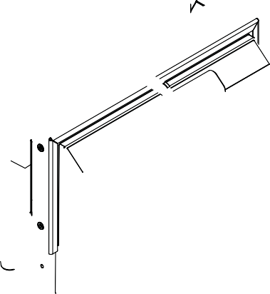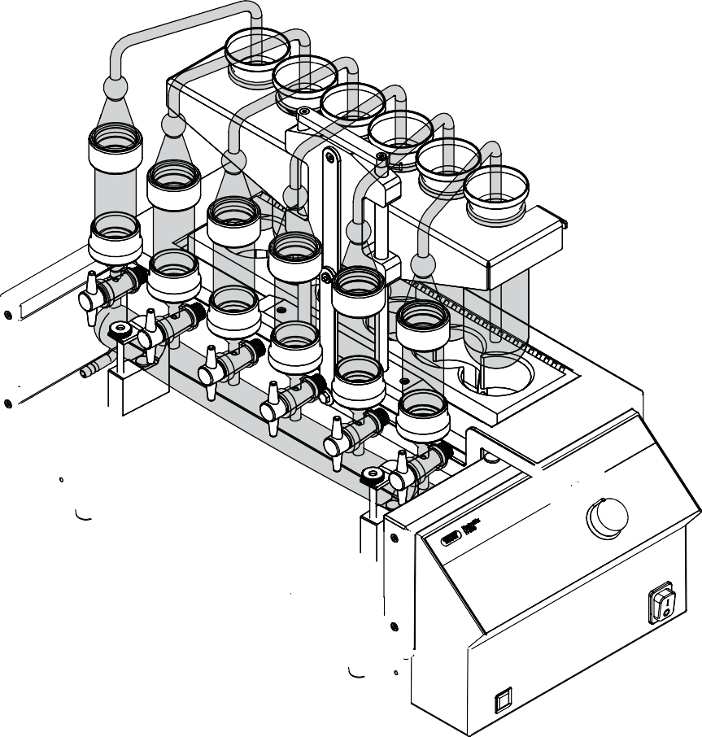

1

2

3

4

12

5

11

6

10

7

8

9

Hình 2: Mặt trước

1 Ống hút mẫu 2 Thiết bị nâng

3 Phễu rửa 4 Giá đỡ

5 Bình thủy phân 6 Tấm cách nhiệt phía trên

7 Cần gạt 8 Bộ điều chỉnh nguồn

9 Công tắc chính bật/tắt 10 Ống hút

11 Van chặn 12 Ống mẫu thủy tinh có lọc

### Phía sau

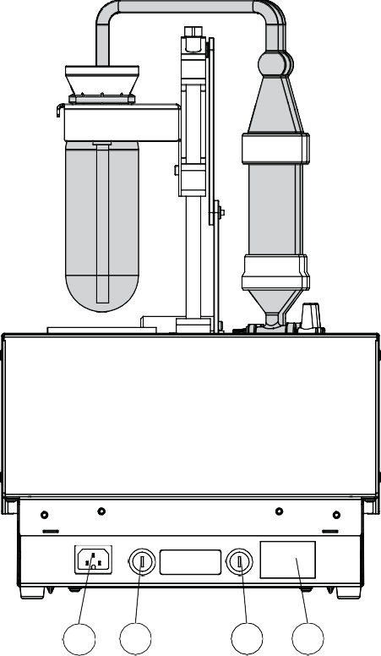

1 2 3 4

Hình 3: Phía sau

1 Kết nối nguồn điện 2 Cầu chì

3 Cầu chì 4 Bảng thông số kỹ thuật

## Bảng thông số kỹ thuật

Bảng thông số kỹ thuật xác định thiết bị. Bảng thông số kỹ thuật được đặt ở phía sau của thiết bị.

## Phạm vi giao hàng

###### LƯU Ý

Phạm vi giao hàng phụ thuộc vào cấu hình của đơn đặt hàng.

Phụ kiện được giao theo đơn đặt hàng, xác nhận đơn hàng và phiếu giao hàng.

## Thông số kỹ thuật

### HydrolEx H-506

Thông số kỹ thuật HydrolEx H-506 cho 115 V HydrolEx H-506 cho 230 V

Kích thước (W x D x H) 312 x 614 x 470 mm 312 x 614 x 470 mm

Khoảng trống tối thiểu (W x D)

200 mm 200 mm



Khoảng hở tối thiểu (H) 300 mm 300 mm

Thông số kỹ thuật HydrolEx H-506 cho 115 V HydrolEx H-506 cho 230 V

Cân nặng

(không có đồ thủy tinh)

Cân nặng

(có đồ thủy tinh)

13 kg 13 kg

16,5 kg 16,5 kg

Điện áp kết nối 110 - 120 ± 10 % VAC 220 - 240 ± 10 % VAC

Cầu chì 10 A 10 A

Tần số 50/60 Hz 50/60 Hz

Quá điện áp cấp II II

Lớp bảo vệ 1 1

Mức độ ô nhiễm 2 2

Mã IP - -

Công suất tiêu thụ 1200 W 1200 W

Dải nhiệt độ gia nhiệt 70 - 495 °C 70 - 495 °C

Tổng công suất sưởi 1200 W 1200 W

Số vị trí thủy phân 6 6

ý kiến

Phê duyệt CE / CSA CE / CSA

### Điều kiện môi trường xung quanh

Chỉ sử dụng trong nhà.

Độ cao tối đa so với mực nước biển 2000 m

Nhiệt độ môi trường 5‒40 °C

Độ ẩm tương đối tối đa 80% cho nhiệt độ lên đến 31 °C

giảm dần theo cách tuyến tính xuống 50% độ ẩm tương đối ở 40 °C

Nhiệt độ lưu trữ tối đa. 45 °C

### Vật liệu

Thành phần Vật liệu xây dựng

Vỏ Thép không gỉ

Bảng cách điện nhiệt PROMATECT MST

Phễu rửa Polypropylene

Bình thủy phân Borosilikat 3.3

Ống hút mẫu Borosilikat 3.3

Khớp nối cao su FKM

Ống mẫu thủy tinh Borosilikat 3.3

Ống hút Borosilikat 3.3

Van chặn PTFE

Dây hút chân không Cao su tự nhiên

# Vận chuyển và lưu trữ

## Vận chuyển

**NOTICE**

Nguy cơ vỡ do vận chuyển không đúng cách

Hãy đảm bảo rằng dụng cụ đã được tháo rời hoàn toàn.

Đóng gói từng thành phần của dụng cụ một cách cẩn thận để tránh vỡ. Sử dụng bao bì gốc khi có thể.

Tránh những chuyển động mạnh trong quá trình vận chuyển.

* Sau khi vận chuyển, kiểm tra dụng cụ và tất cả các thành phần kính để xem có bị hư hỏng không.
* Hư hỏng xảy ra trong quá trình vận chuyển nên được thông báo cho người vận chuyển.
* Giữ lại bao bì để sử dụng cho việc vận chuyển trong tương lai.

## Lưu trữ

* Đảm bảo rằng điều kiện môi trường được tuân thủ (xem Chương ).3.5"Technical data",page 12
* Nếu có thể, hãy lưu trữ thiết bị trong bao bì gốc của nó.
* Sau khi lưu trữ, kiểm tra thiết bị, tất cả các thành phần kính, các con dấu và ống dẫn để xem có bị hư hỏng không và thay thế nếu cần.

## Nâng dụng cụ lên

**NOTICE**

Kéo dụng cụ có thể làm hỏng chân của dụng cụ.

* Hãy nâng dụng cụ khi đặt vị trí hoặc di chuyển.
* 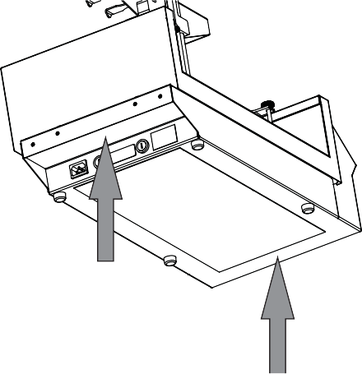Nâng dụng cụ tại các điểm được chỉ định.

# Lắp đặt

## Trước khi lắp đặt

**NOTICE**

Dụng cụ bị hỏng do mở máy quá sớm.

Mở dụng cụ quá sớm sau khi vận chuyển có thể gây hỏng.

* Điều chỉnh nhiệt độ cho dụng cụ sau khi vận chuyển.

## Địa điểm lắp đặt

Địa điểm lắp đặt phải đáp ứng các yêu cầu sau:

* Bề mặt chắc chắn, phẳng
* Xem xét kích thước và trọng lượng sản phẩm tối đa. Xem Chương3.5"Technical data",page 12
* Tủ hút khí độc
* Đảm bảo rằng cáp / ống có thể được dẫn an toàn
* Ổ cắm điện riêng
* Vòi nước riêng (chỉ khi sử dụng bơm tạo áp suất nước)

###### LƯU Ý

Đảm bảo rằng nguồn cung cấp điện có thể được ngắt kết nối bất cứ lúc nào trong trường hợp khẩn cấp.

## Thiết lập kết nối điện

###### LƯU Ý

Tuân thủ các quy định khi kết nối thiết bị với nguồn điện.

* Sử dụng các công tắc chính bên ngoài (ví dụ, tắt khẩn cấp) theo tiêu chuẩn IEC 60947-1 và IEC 60947-3.
* Sử dụng các tính năng an toàn điện tử bổ sung (ví dụ, máy cắt mạch dòng rò) để tuân thủ luật pháp và quy định địa phương.

Nguồn cung cấp phải đáp ứng các điều kiện sau:

1. Cung cấp điện áp và tần số mạng lưới được chỉ định trên biển hiệu loại của thiết bị.
2. Được thiết kế cho tải trọng do các thiết bị kết nối tạo ra.
3. Được trang bị các cầu chì và tính năng an toàn điện tử phù hợp.
4. Được trang bị hệ thống tiếp đất phù hợp.

**NOTICE**

Nguy cơ hư hỏng tài sản và giảm hiệu suất do sử dụng cáp nguồn không phù hợp.

Cáp cấp nguồn do BUCHI cung cấp kèm theo sản phẩm hoàn toàn phù hợp với yêu cầu của thiết bị. Nếu sử dụng cáp nguồn khác không đáp ứng các yêu cầu đó, thiết bị có thể bị hỏng và/hoặc hiệu suất của thiết bị bị giảm.

* Chỉ sử dụng cáp cấp nguồn được cung cấp kèm theo sản phẩm hoặc được đặt hàng riêng từ BUCHI.
* Nếu sử dụng bất kỳ loại cáp nguồn nào khác, hãy đảm bảo rằng chúng phù hợp với thông số kỹ thuật trên nhãn loại.
* Đảm bảo rằng tất cả các thiết bị được kết nối đều được nối đất.
* Đảm bảo rằng phích cắm điện luôn có thể tiếp cận dễ dàng.
* Cắm cáp nguồn vào kết nối có nhãn Power IN ở mặt sau của thiết bị.
* Cắm phích cắm vào ổ điện.

## Bảo đảm chống động đất

###### GHI CHÚ

* Sử dụng 2 vít mắt M4 x 10.
* Độ sâu ốc vít 10 mm.
* 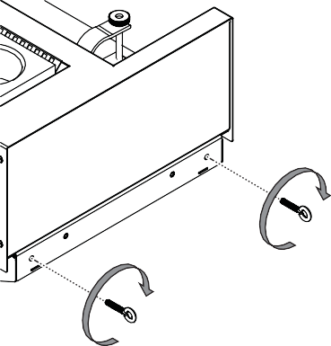Gắn hai ốc mắt vào dụng cụ.
* Gắn dụng cụ vào một điểm cố định bằng dây mạnh hoặc dây thép.

## Lắp ráp ống hút

###### LƯU Ý

Sự cố do lắp ống hút không đúng. Hãy chắc chắn:

* Rằng các van chặn có thể truy cập tự do.
* Rằng các lỗ đang hướng lên trên.
* Chuyển công tắc tổng On/Off thành Off.



* Đặt ống hút lên giá đỡ.

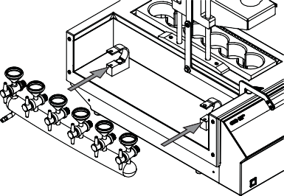

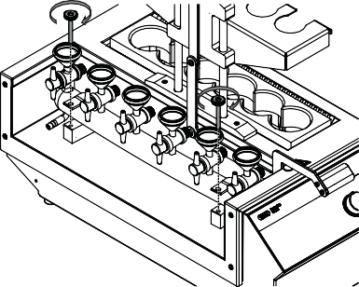

* Fasten the suction tube on the support with the screws.

¢ The suction tube is assembled

## Lắp ráp máy bơm hút

Có hai khả năng cung cấp chân không:

* + - Bơm chân không xem Chương10.1.2 "Accessories",page 29
    - Máy bơm tia nước xem Chương10.1.2 "Accessories",page 29

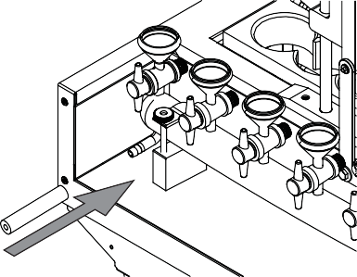Điều kiện tiên quyết:

0 Ống hút đã được lắp ráp. Xem chương5.5"Assembling the suction tube",page 16

* Làm ẩm ống chân không bằng nước.
* Lắp ống chân không vào đầu nối ở ống hút.
* Kết nối đầu kia của ống chân không với nguồn chân không.

## Lắp ráp khớp nối cao su phía dưới

**NOTICE**

Kính vỡ

Giữ ống hút vào điểm không được chỉ định có thể gây vỡ kính.



* Giữ ống hút tại điểm được chỉ định.

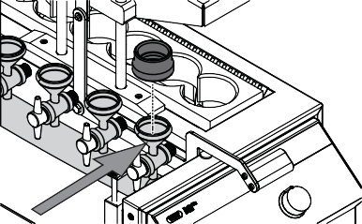Điều kiện tiên quyết:

0 Ống hút đã được lắp ráp. Xem chương5.5"Assembling the suction tube",page 16

* Làm ẩm khớp nối cao su bằng nước.
* Trượt qua khớp nối cao su trên ống hút.

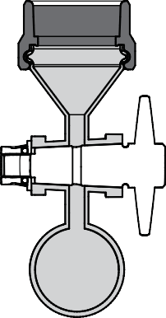

* Make sure that the rubber coupling is in the correct position.

¢ The rubber coupling is assembled.

* Lắp ráp tất cả các khớp nối cao su theo cùng một cách.

# Hoạt động

## Lắp ống hút mẫu

**NOTICE**

Kính vỡ

Giữ ống hút mẫu ở điểm không được chỉ định có thể làm vỡ kính.



* Giữ ống hút mẫu tại điểm được chỉ định.
* 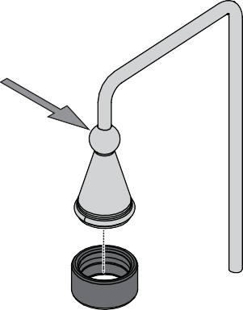Làm ẩm khớp nối cao su phía trên bằng nước.
* Trượt qua khớp nối cao su trên cùng của ống hút mẫu.
* Đảm bảo rằng khớp nối cao su phía trên ở đúng vị trí.

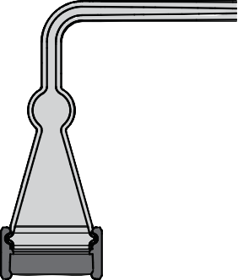¢ Ống hút mẫu đã được lắp ráp.

* Lắp ráp tất cả các khớp nối cao su phía trên theo cùng một cách.

## Chuẩn bị mẫu

###### GHI CHÚ

Trọng lượng mẫu tối đa là 10 g.

Trước khi thực hiện quá trình thủy phân, hãy chuẩn bị mẫu. Điều kiện tiên quyết:

0 Tất cả các hoạt động vận hành đã được hoàn thành. Xem chương5 "Installation",page 15

0 Không có mẫu nào trong thiết bị.

* Đặt cần gạt ở dụng cụ ở vị trí thấp hơn.
* Cho 2 g Celite® 545 vào bình thủy phân.
* 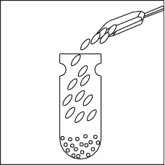Mẫu cân.
* 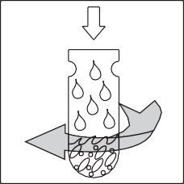Thêm 50 mL HCl 4 M và trộn mẫu với Celite® và HCl.
* 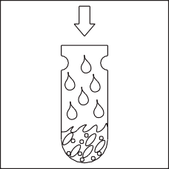Rửa thành bình thủy phân bằng 50 mL HCl 4 M.

###### GHI CHÚ

Sử dụng cát thạch anh có kích cỡ hạt từ 0,3 - 0,9 mm.

* Trong trường hợp kích cỡ hạt quá nhỏ, nó sẽ làm tắc lỗ trên ống mẫu thủy tinh.
* Trong trường hợp kích cỡ hạt quá lớn, Celite® sẽ đi qua lỗ trên ống mẫu thủy tinh trong quá trình lọc.
* 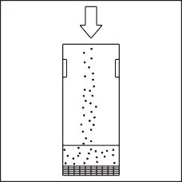Đặt khoảng 20 g cát thạch anh đều vào ống mẫu thủy tinh.
* 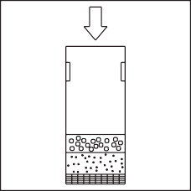Thêm một lớp 2 g Celite® 545 vào ống mẫu thủy tinh.
  + 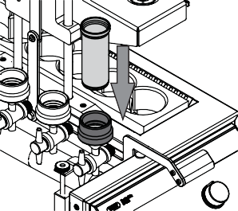Gắn ống mẫu thủy tinh vào khớp cao su của thiết bị.

¢ Ống mẫu thủy tinh đã được chuẩn bị.

## Thực hiện quá trình thuỷ phân

###### LƯU Ý

Để giảm thời gian xử lý, hãy làm nóng thiết bị trước.

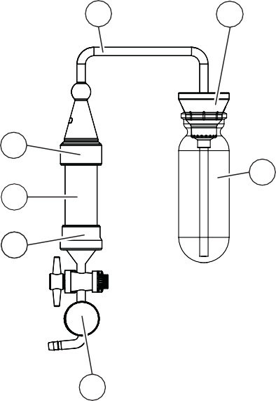

1

2

7

3

6

5

4

Hình 4: Dụng cụ thủy phân được lắp ráp

|  |  |  |
| --- | --- | --- |
| 1 ống hút mẫu | 2 | Phễu rửa |
| 3 Bình thủy phân | 4 | Ống hút |
| 5 Khớp nối cao su phía trên | 6 | Ống đựng mẫu thủy tinh có frit |
| 7 Khớp nối cao su dưới |  |  |

Điều kiện tiên quyết:

0 Tất cả cài đặt đã hoàn tất. Xem Chương .5 "Installation",page 15

0 Mẫu đã được chuẩn bị.

0 Ống hút mẫu đã được lắp ráp. Xem Chương .6.1 "Assembling thesample aspiration tube",page 19

* Bật công tắc chính Bật/Tắt ở vị trí Bật.
* Xoay bộ điều chỉnh nguồn sang vị trí Làm nóng trước.
* Chờ 10 phút.
* Đóng khóa vòi cho các vị trí không sử dụng.
* Đặt bình thủy phân vào giá ở thiết bị.
* Đặt phễu rửa lên các bình thủy phân.
* Hạ các bình thủy phân bằng cách nâng cần gạt.
* Lắp đặt ống hút mẫu.
* Đặt điều chỉnh nguồn điện vào vị trí 2.5.
* Ngay khi tất cả các mẫu bắt đầu sôi, hãy bật máy bơm hút.

## Thực hiện quá trình lọc

###### LƯU Ý

Chỉ sử dụng nước cất có nhiệt độ từ 40 đến 50 °C.

Điều kiện tiên quyết:

0 Tất cả các mẫu đã được thủy phân theo yêu cầu.

* Đặt công tắc điều chỉnh năng lượng vào vị trí Tắt.
* Thêm nước vào mỗi vị trí.
* Nâng các bình phân giải nước bằng cách hạ cần gạt.

¢ Các mẫu từ các bình phân giải nước sẽ được di chuyển bằng cách hút.

* Rửa các bình phân giải nước.
* Đợi cho đến khi nội dung của bình phân giải nước được chuyển giao hoàn toàn.
* Lặp lại bước rửa bình phân giải nước ba lần.
* Tháo ống hút mẫu.
* Tháo ống mẫu kính khỏi khớp nối cao su.
* Thực hiện thử nghiệm pH.

Các kết quả sau đây có thể xảy ra:

* Trung tính
* Axit

#### Trung tính

Điều kiện tiên quyết:

0 Kết quả của bài kiểm tra pH là trung tính.

* Phản ứng thủy phân đã hoàn tất.

#### Axit

Điều kiện tiên quyết:

0 Kết quả của bài kiểm tra pH là axit.

* Đặt ống mẫu trở lại vào các khớp cao su tại dụng cụ.
* Lắp đặt ống hút mẫu.
* Rửa các bình thủy phân.
* Thực hiện một thử nghiệm pH.

## Kết thúc quá trình thủy phân

* Làm khô mẫu để tiếp tục xử lý.

## Tắt dụng cụ

* Chuyển công tắc chính On/Off sang Off.

# Vệ sinh và bảo dưỡng

###### LƯU Ý

Người dùng chỉ có thể thực hiện các hoạt động bảo trì và vệ sinh được mô tả trong phần này.

Bất kỳ công việc bảo trì và sửa chữa nào liên quan đến việc mở vỏ chỉ có thể được thực hiện bởi kỹ thuật viên dịch vụ của BUCHI.

* Chỉ sử dụng các vật tư tiêu hao và phụ tùng thay thế chính hãng của BUCHI để đảm bảo thiết bị hoạt động chính xác và duy trì chế độ bảo hành.

## Công tác bảo trì thường xuyên



**CAUTION**

Bề mặt nóng.

Da bị bỏng do bề mặt nóng.



* Để thiết bị đủ nguội trước khi thực hiện bất kỳ công việc bảo trì nào.

Tần số hoạt động thành phần

Các bộ phận kính ► Làm sạch các bộ phận kính bằng dung dịch thương mại hàng ngày

chất tẩy rửa sẵn có.

* + Nếu bị bẩn nặng, hãy sử dụng ethanol hoặc một loại chất tẩy nhẹ.
  + CẢNH BÁO! Đừng làm sạch ống mẫu kính có frit trong phòng tắm siêu âm.
  + Làm khô hoàn toàn các bộ phận bằng kính.
  + Kiểm tra từng bộ phận bằng mắt để xem có vết nứt, vết trầy hay bất kỳ phần nào hoặc phần nào có thể đã bị vỡ ra không.
  + Thay thế phần kính hỏng.

Phần nối cao su ► Rửa các phần nối cao su với nước. Hàng ngày

Ống hút ► Rửa các van chặn.

* + Đảm bảo các van chặn di chuyển dễ dàng.

Vỏ ► Lau vỏ bằng khăn ẩm.

* + Nếu bị bẩn nặng, hãy sử dụng ethanol hoặc một loại chất tẩy nhẹ.

Biểu tượng cảnh báo ► Kiểm tra xem các biểu tượng cảnh báo trên

dụng cụ có dễ đọc không.

* + Nếu chúng bị bẩn, hãy làm sạch chúng.
  + Nếu không thể đọc được, hãy thay thế chúng.

Buồng sưởi ► Loại bỏ bụi và vật lạ bằng

khí nén hoặc máy hút bụi.

Hàng tuần Hàng tuần

Hàng tuần

Hàng tháng

Thành phần Hành động Tần suất

Bảng điều khiển ► Lau màn hình bằng khăn ẩm

vải.

hàng tháng

Khớp nối cao su ► Thay khớp nối cao su. Hàng năm

# Trợ giúp về lỗi

## Xử lý sự cố

vấn đề hành động

Đun sôi không đủ ► Đảm bảo đã kết nối nguồn điện.

* Đảm bảo rằng cả hai cuộn dây đốt nóng đều hoạt động bình thường (sáng rực).
* Đảm bảo rằng thiết bị đã được làm nóng trước trong 10 phút.
* Hãy đảm bảo rằng bộ điều chỉnh điện năng được đặt ở mức từ 2 - 3.

Sự hình thành bọt quá mức trong quá trình thủy phân

Dịch thủy phân không thể được chuyển qua ống hút

* Hãy đảm bảo rằng bộ điều chỉnh điện năng được đặt ở mức từ 2 - 3.
* Thêm một vài giọt HCl 4 M.
* Giảm trọng lượng mẫu.
* Hãy đảm bảo rằng ống hút, tất cả các khớp cao su và tất cả các ống dẫn đều được kết nối đúng cách.
* Hãy đảm bảo rằng các phần kính không bị nứt hoặc vỡ.
* Hãy chắc chắn rằng ống dẫn không có lỗ thông hơi.
* Hãy chắc chắn rằng máy bơm nước phun hoặc máy bơm chân không đã được bật.
* Hãy đóng các van chặn ở các vị trí không sử dụng.
* Đóng các van chặn ở các vị trí đã hoàn thành để tăng khả năng hút ở vị trí khó khăn.
* Giảm lượng mẫu.

Celite® 545 bị rửa ra khi rửa ► Hãy chắc chắn sử dụng cát thạch anh với kích thước hạt

từ 0.3 - 0.9 mm.

* + Hãy chắc chắn lựa chọn đúng lượng cát thạch anh và Celite® 545.

Ống mẫu thủy tinh với lọc bị tắc ► Rửa kỹ lọc để loại bỏ bất kỳ

cát thạch anh và Celite® 545 còn lại trước khi làm sạch trong máy rửa chén.

Vui lòng tham khảo hướng dẫn làm sạch ống mẫu thủy tinh.

* + Không sử dụng sóng siêu âm để làm sạch ống mẫu thủy tinh.
  + Hãy đảm bảo rằng cát thạch anh có kích cỡ hạt từ 0.3-0.9 mm được sử dụng.
  + Thay ống mẫu kính.

Vấn đề Hành động

Bể thủy phân bị vỡ Điều kiện tiên quyết:

0 CẢNH BÁO! Hãy đeo găng tay khi thực hiện các hướng dẫn sau.

* Để nhiệt độ của thiết bị giảm xuống cho đến khi nó cùng với nhiệt độ môi trường.
* Loại bỏ mảnh kính vỡ.
* Lau buồng sưởi bằng khăn ẩm.

# Ngừng sử dụng và tiêu hủy

## Tiêu hủy

Người vận hành có trách nhiệm về việc xử lý đúng cách các dụng cụ.

* Khi tiêu hủy thiết bị, hãy tuân thủ các quy định và yêu cầu pháp lý địa phương về việc xử lý rác.
* Khi tiêu hủy, tuân thủ các quy định về việc xử lý các vật liệu được sử dụng. Xem Chương về Vật liệu đã sử dụng3.5 "Technical data",page 12

## Ngừng sử dụng

* Tắt thiết bị và ngắt kết nối nó khỏi nguồn điện chính.
* Gỡ bỏ tất cả các cáp từ thiết bị.

## Trả lại dụng cụ

Trước khi trả lại dụng cụ, hãy liên hệ với Bộ phận Dịch vụ của BÜCHI Labortechnik AG.

<https://www.buchi.com/contact>

# Phụ lục

## Phụ tùng và phụ kiện

Chỉ sử dụng các vật tư tiêu hao và phụ tùng BUCHI chính hãng để đảm bảo hoạt động của hệ thống một cách chính xác, an toàn và đáng tin cậy.

###### LƯU Ý

Bất kỳ sửa đổi nào về phụ tùng hoặc bộ phận chỉ được phép khi có sự cho phép bằng văn bản trước đó từ BUCHI.

### Phụ tùng

Số đơn hàng. Hình ảnh

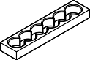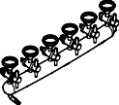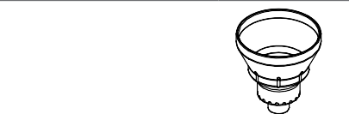Tấm cách nhiệt 11065169



Ống hút, cpl. 11064546

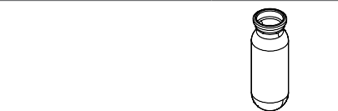

Set of hydrolysis vessels, 2 pcs.

11064547

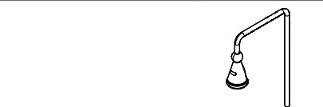

Set of aspiration tubes, 2 pcs.

11064548

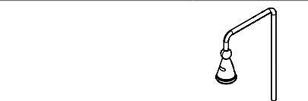

Set of aspiration tubes, long, 2 pcs.

11069475



Glass sample tubes with frit, 6 pcs.

11067497

|  |  |  |
| --- | --- | --- |
| Ống đựng mẫu thủy tinh có frit, dài, 6 chiếc. | 11067815 |  |
| Các ống mẫu thủy tinh có chiều dài 150 mm vừa vặn hoàn hảo với buồng chiết thủy tinh Universal. |  |  |
| Bộ phễu rửa 2 chiếc. | 11067582 |  |

Ống hút chân không, 2 m 040459

Số đơn hàng. Hình ảnh



Bộ khớp nối trên, FKM, 3 pcs. 11068611

Set of lower couplings, FKM, 3 pcs.

11068612

### Phụ kiện

Máy bơm tia nước. Nhựa

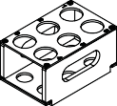Được sử dụng khi nước máy được sử dụng để tạo chân không.

Đặt hàng số. Hình ảnh

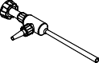002913

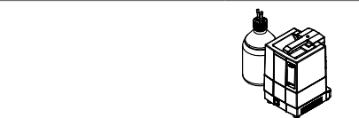

Suction set with pump

Vacuum pump V-100, bottle, tubing

11068473

Giá đỡ ống đựng mẫu thủy tinh, PTFE 11067220

Giá đỡ ống mẫu thủy tinh, thép không gỉ 11067219

Weighing support for hydrolysis vessels

11067040

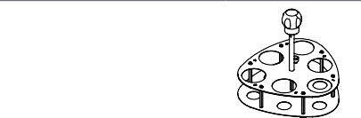

Hydrolysis vessel carrier

11067492

Kẹp chuyển đổi cho ống mẫu B-411, 4 chiếc.

Những bộ chuyển đổi này cho phép sử dụng các ống mẫu thủy tinh để

B-411/ B-811 kết hợp với HydrolEx H-506. Ngoài ra, các khớp nối cao su của E-416 / B-411 là cần thiết để sử dụng trong H-506. EPDM (037381) hoặc Viton (044491)

11069239

### Vật tư tiêu hao



Số đơn hàng

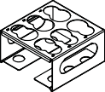

Cát thạch anh 0.3 - 0.9 mm, 2.5 kg 037689

Celite® 545, 1kg 11068920

Cát thạch anh (25 kg) 034925

#### Chất lượng trong tay bạn

##### Chi nhánh BUCHI:

Châu Âu

Thụy Sĩ/Áo

BÜCHI Labortechnik AG

CH – 9230 Flawil

ĐT +41 71 394 63 63

F +41 71 394 64 64

[buchi@buchi.com](mailto:buchi@buchi.com) [www.buchi.com](http://www.buchi.com/)

Benelux

BÜCHI Labortechnik GmbH

Chi nhánh Benelux

NL – 3342 GT Hendrik-Ido-Ambacht T +31 78 684 94 29

F +31 78 684 94 30

[benelux@buchi.com](mailto:benelux@buchi.com) [www.buchi.com/bx-en](http://www.buchi.com/bx-en)

Pháp

BUCHI Sarl

FR – 91140 Villebon-sur-Yvette T +33 1 56 70 62 50

F +33 1 46 86 00 31

[france@buchi.com](mailto:france@buchi.com) [www.buchi.com/fr-fr](http://www.buchi.com/fr-fr)

nước Đức

BUCHI Labortechnik GmbH

DE – 45127 Essen

T +800 414 0 414 0 (Miễn phí)

ĐT +49 201 747 49 0

F +49 201 747 49 20

[deutschland@buchi.com](mailto:deutschland@buchi.com) [www.buchi.com/de-de](http://www.buchi.com/de-de)

Nước Ý

BUCHI Italia s.r.l.

CNTT – 20010 Cornaredo (MI) T +39 02 824 50 11

F +39 02 575 12 855

[italia@buchi.com](mailto:italia@buchi.com) [www.buchi.com/it-it](http://www.buchi.com/it-it)

Nga

BUCHI Nga/CIS

Nga 127287 Mátxcơva

ĐT +7 495 36 36 495

[russia@buchi.com](mailto:russia@buchi.com) [www.buchi.com/ru-ru](http://www.buchi.com/ru-ru)

Tây ban nha

BUCHI Ibérica S.L.U. ES – 08960 Barcelona T +34 936 06 8010

[iberica@buchi.com](mailto:iberica@buchi.com) [www.buchi.com/es-es](http://www.buchi.com/es-es)

Vương quốc Anh BUCHI UK Ltd.

GB – Suffolk CB8 7SQ T +44 161 633 1000

F +44 161 633 1007

[uk@buchi.com](mailto:uk@buchi.com) [www.buchi.com/gb-en](http://www.buchi.com/gb-en)

##### NIR-Online Châu Mỹ

Đức

BUCHI NIR-Online DE – 69190 Walldorf T +49 6227 73 26 60

F +49 6227 73 26 70

[nir-online@buchi.com](mailto:nir-online@buchi.com) [www.nir-online.de](http://www.nir-online.de/)

##### Châu Á

Brazil

BUCHI Brasil Ltda.

BR – Valinhos SP 13271-200 T +55 19 3849 1201

F +55 19 3849 2907

[brasil@buchi.com](mailto:brasil@buchi.com) [www.buchi.com/br-pt](http://www.buchi.com/br-pt)

Hoa Kỳ/Canada

Công ty BUCHI

Hoa Kỳ – New Castle, DE 19720 T +1 877 692 8244 (Miễn phí)

T+1 302 652 3000

F +1 302 652 8777

[us-sales@buchi.com](mailto:us-sales@buchi.com) [www.buchi.com/us-en](http://www.buchi.com/us-en)

Trung Quốc BUCHI Trung Quốc

CN – 200233 Thượng Hải T +86 21 6280 3366

F +86 21 5230 8821

[china@buchi.com](mailto:china@buchi.com) [www.buchi.com/cn-zh](http://www.buchi.com/cn-zh)

Ấn Độ

Công ty TNHH tư nhân BUCHI Ấn Độ

TRONG – Mumbai 400 055

ĐT +91 22 667 75400

F +91 22 667 18986

[india@buchi.com](mailto:india@buchi.com) [www.buchi.com/in-en](http://www.buchi.com/in-en)

Indonesia

PT. BUCHI Indonesia

Mã số – Tangerang 15321 T +62 21 537 62 16

F +62 21 537 62 17

[indonesia@buchi.com](mailto:indonesia@buchi.com) [www.buchi.com/id-in](http://www.buchi.com/id-in)

Nhật Bản

Nihon BUCHI K.K. JP – Tokyo 110-0008 T +81 3 3821 4777

F +81 3 3821 4555

[nihon@buchi.com](mailto:nihon@buchi.com) [www.buchi.com/jp-ja](http://www.buchi.com/jp-ja)

Hàn Quốc

Tập đoàn BUCHI Hàn Quốc KR – Seoul 153-782 T +82 2 6718 7500

F +82 2 6718 7599

[korea@buchi.com](mailto:korea@buchi.com) [www.buchi.com/kr-ko](http://www.buchi.com/kr-ko)

Malaysia

BUCHI Malaysia Sdn. Bhd. TÔI – 47301 Petaling Jaya, Selangor

T +60 3 7832 0310

F +60 3 7832 0309

[malaysia@buchi.com](mailto:malaysia@buchi.com) [www.buchi.com/my-en](http://www.buchi.com/my-en)

Singapore

BUCHI Singapore Pte. Công ty TNHH

SG – Singapore 609919 T +65 6565 1175

F +65 6566 7047

[singapore@buchi.com](mailto:singapore@buchi.com) [www.buchi.com/sg-en](http://www.buchi.com/sg-en)

nước Thái Lan

Công ty TNHH BUCHI (Thái Lan)

TH – Bangkok 10600 T +66 2 862 08 51

F +66 2 862 08 54

[thailand@buchi.com](mailto:thailand@buchi.com) [www.buchi.com/th-th](http://www.buchi.com/th-th)

##### Trung tâm hỗ trợ BUCHI:

Đông Nam Á

Công ty TNHH BUCHI (Thái Lan)

TH-Bangkok 10600

T +66 2 862 08 51

F +66 2 862 08 54

[bacc@buchi.com](mailto:bacc@buchi.com) [www.buchi.com/th-th](http://www.buchi.com/th-th)

Trung Đông

BÜCHI Labortechnik AG

UAE – Dubai

T +971 4 313 2860

F +971 4 313 2861

[middleeast@buchi.com](mailto:middleeast@buchi.com) [www.buchi.com](http://www.buchi.com/)

Mỹ Latinh

BUCHI Latinoamérica

S. bởi R.L. bởi C.V.

MX – Thành phố Mexico

ĐT +52 55 9001 5386

[latinoamerica@buchi.com](mailto:latinoamerica@buchi.com) [www.buchi.com/es-es](http://www.buchi.com/es-es)

Chúng tôi được đại diện bởi hơn 100 đối tác phân phối trên toàn thế giới. Tìm đại diện địa phương của bạn tại:[www.buchi.com](http://www.buchi.com/)